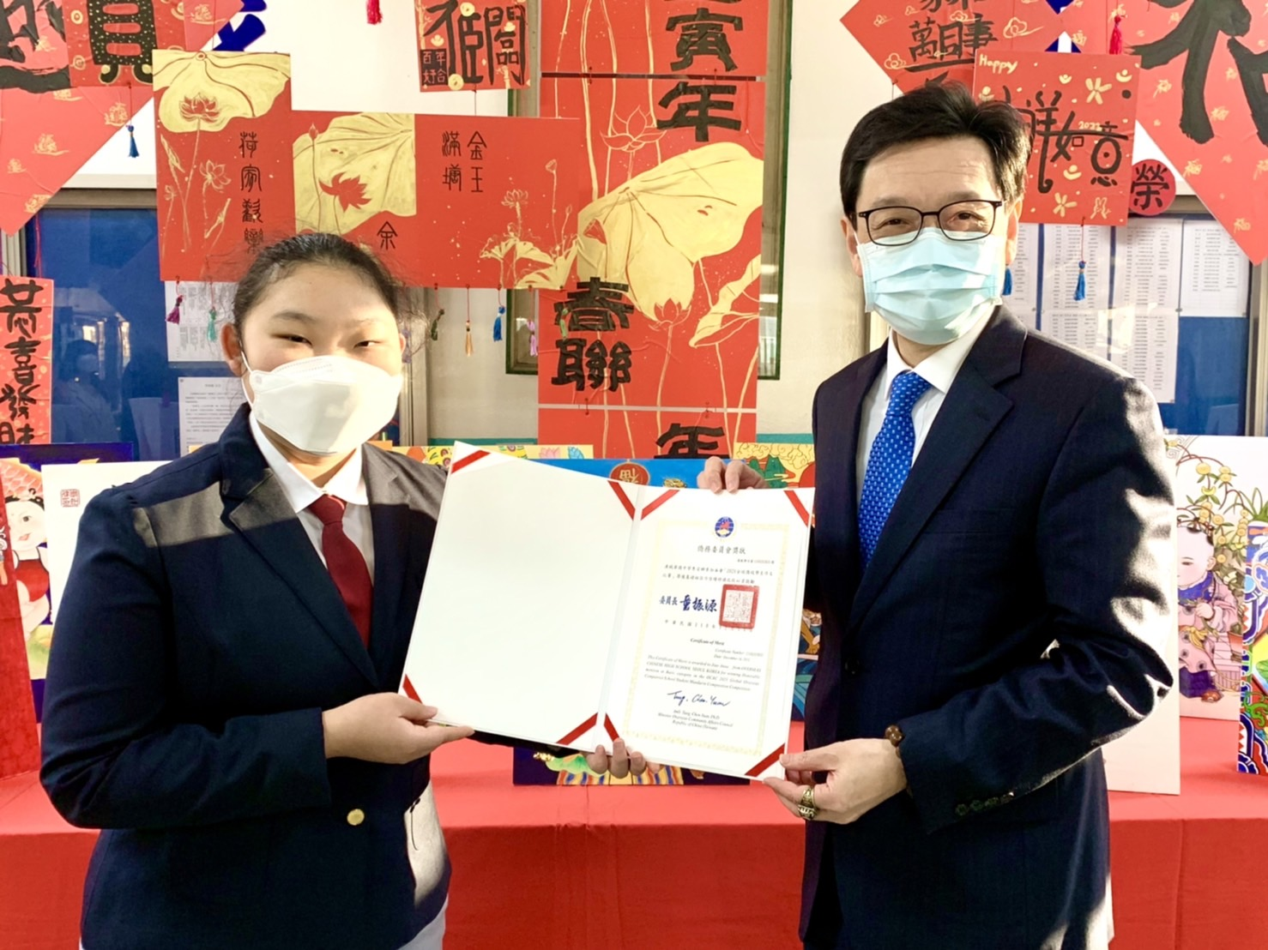
唐殿文代表 蒞校頒發「2021全球僑校學生作文比賽」佳作獎狀及獎品
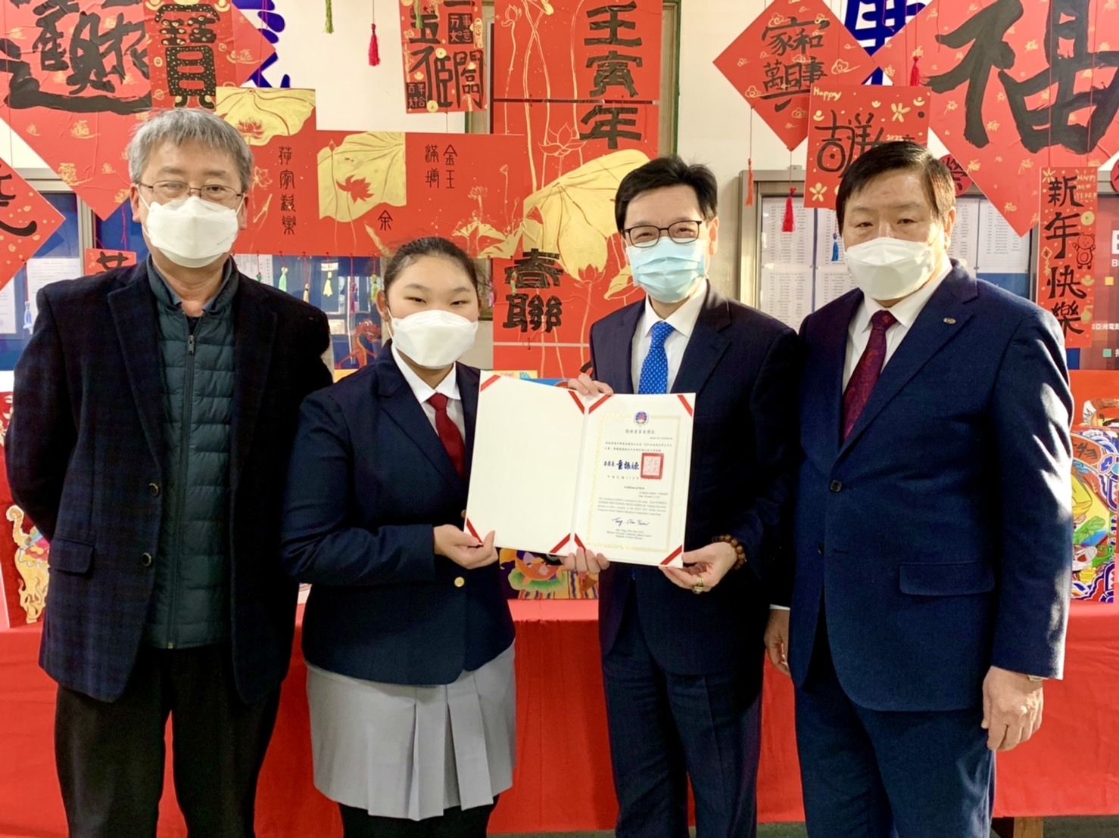
初2-2班 焦安娜 榮獲 佳作獎 2022.01.11
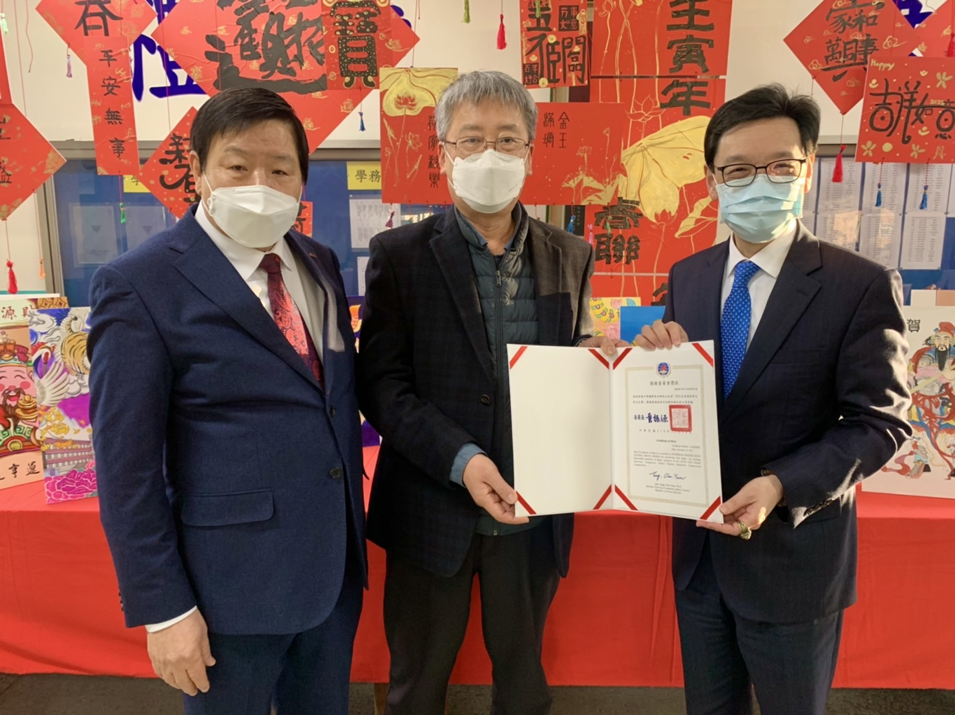
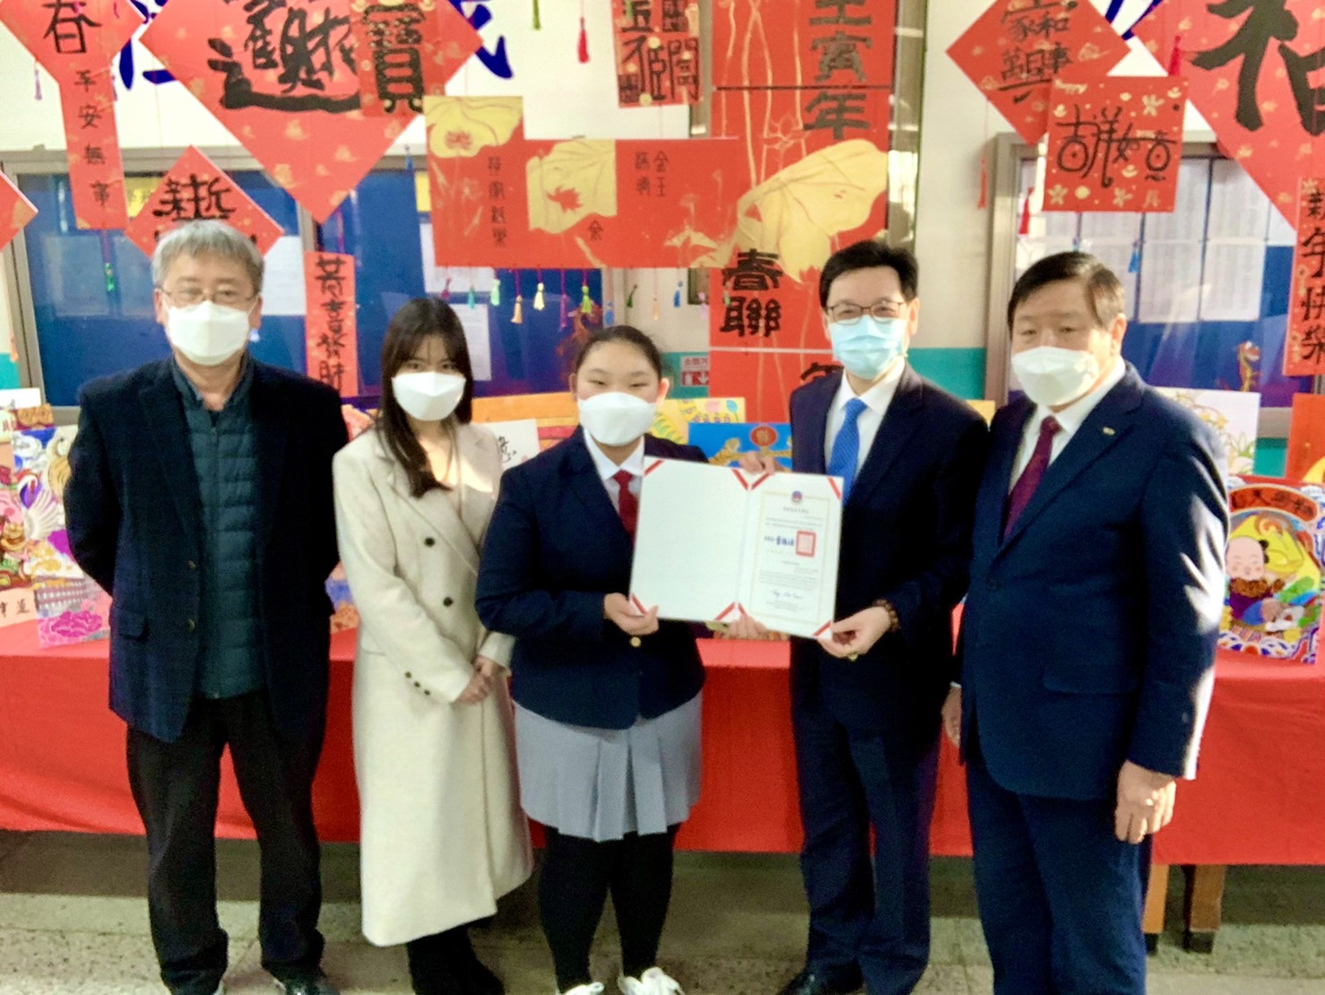
黃佳琪 老師 榮獲 指導獎

